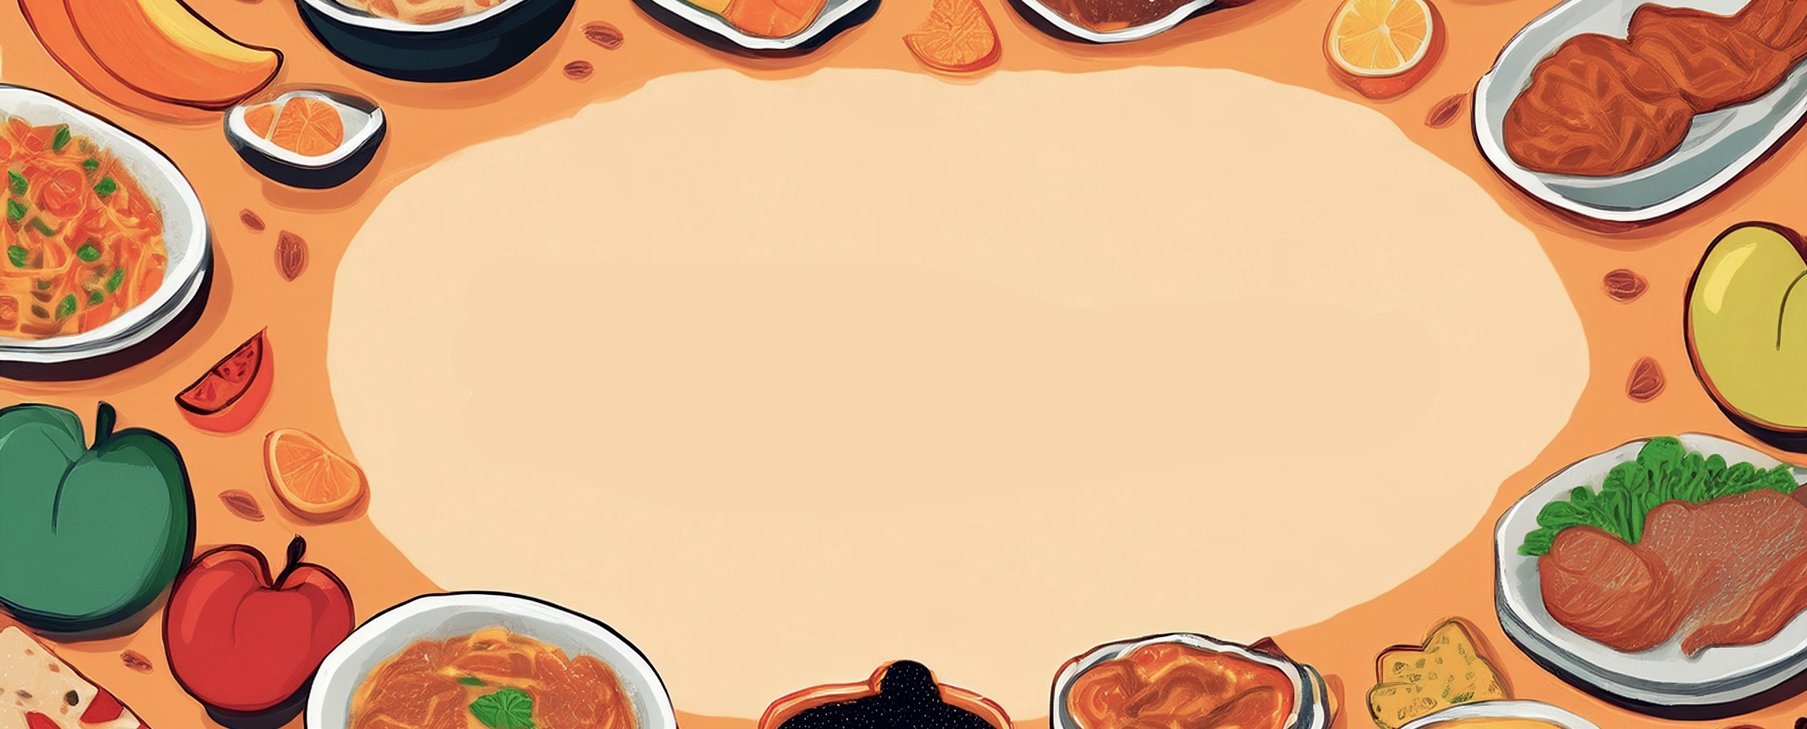

JÍDELNÍ LÍSTEK

TÝDEN

od: 17.11.2025

do: 21.11.2025
PONDĚLÍ - 17. 11. 2025
Přesnídávka:

Polévka: STÁTNÍ SVÁTEK
Oběd:
Svačina:

ÚTERÝ - 18. 11. 2025
Přesnídávka: kukuřičné lupínky v mléku, ovoce, šťáva (1c,6,7,8)
Polévka: rajská s rýží (1e,9)
Oběd: fazole na kyselo, okurek, žitnopšen.chléb, šťáva (1ab,7)
Svačina: žitný chléb s tuňákovou pomazánkou, zelenina, šťáva (1bc,4,7)

STŘEDA - 19. 11. 2025
Přesnídávka: rohlík s pohankovou pomazánkou s vejci, ovoce, mléko (1a,3,7)
Polévka: rybí s krutonky (1ac,4,9)
Oběd: těstovinový salát s kuřecím masem, červená řepa, šťáva (1a,3,7)
Svačina: kmínový chléb se špenátovou pomazánkou, šťáva (1ab,7)

ČTVRTEK - 20. 11. 2025
Přesnídávka: grahamový rohlík se šunkovou pěnou, ovoce, šťáva (1abc,7)
Polévka: luštěninová
Oběd: litá kynutá buchta s ovocem, ochucené mléko (1a,3,7)
Svačina: žitnopšen. chléb s nivovou pomazánkou, zelenina, šťáva (1a,3,7)

PÁTEK - 21. 11. 2025
Přesnídávka: loupáček, ovoce, bílá káva (1a,3,7)
Polévka: krupicová s vejcem (1a,3,9)
Oběd: vepřové výpečky, špenát, vařené brambory, šťáva (1a,3,7)
Svačina: kmínový chléb s ajvarovou pomazánkou, šťáva (1ab,7)

